Задание 1. Постановка задачи, метрики и EDA
Тема: выявление подозрительных попыток входа в информационную систему
Курс: программные инструменты анализа данных в задачах информационной безопасности

1. Постановка задачи

1.1. Бизнес-постановка
Сотрудники организации выполняют вход в информационные системы с разных устройств, из разных мест и в разное время. Среди обычных попыток авторизации могут встречаться потенциально опасные события. Требуется создать систему, которая автоматически выделяет подозрительные входы для дальнейшей проверки сотрудником службы информационной безопасности. Это позволит уменьшить объём ручного анализа журналов и ускорить реагирование. Автоматическая блокировка аккаунтов в рамках учебной задачи не предусмотрена.

1.2. Постановка ML-задачи
Решается задача бинарной классификации с учителем (supervised learning). На вход будущей модели поступают характеристики одного события авторизации, на выходе формируется метка: 0 — обычное событие, 1 — подозрительное событие. В данном задании выполняется предварительный анализ данных; обучение и оценка обученной модели запланированы как следующий этап.

1.3. Набор данных
Для анализа подготовлено 2 400 учебных синтетических событий. Данные созданы воспроизводимым генератором (seed = 42) и сохранены в файле auth_events.csv. Они не являются реальными журналами ИБ.

Признак | Описание
event_id | Уникальный идентификатор события
hour | Час попытки входа: от 0 до 23
failed_attempts_24h | Число неудачных попыток за 24 часа
new_device | Новое устройство: 0 / 1
unusual_country | Непривычная страна: 0 / 1 / пропуск
vpn_used | Использовался VPN: 0 / 1
is_suspicious | Целевая метка: 0 — обычный, 1 — подозрительный

2. Метрики качества
Основная метрика — F2-score для класса «подозрительный вход». Она делает больший акцент на полноте обнаружения (Recall), поскольку пропуск потенциально опасного события может оказаться серьёзнее дополнительного уведомления аналитику ИБ. При этом метрика учитывает также Precision, поэтому нельзя безнаказанно помечать все события как подозрительные.
Формула: F2 = 5 × Precision × Recall / (4 × Precision + Recall). Дополнительно целесообразно использовать Precision, Recall и PR-AUC. Precision отражает, какая доля срабатываний действительно относится к подозрительным событиям; Recall показывает, какая доля подозрительных входов обнаружена. PR-AUC помогает оценивать качество при дисбалансе классов. Accuracy не следует использовать в качестве единственного показателя: модель может иметь высокую общую долю верных ответов за счёт преобладающего класса.
Численные значения метрик пока не вычисляются, так как по условиям задания требуется выбрать и обосновать метрики, а не обучать модель.

3. Разведочный анализ данных (EDA)

3.1. Основные характеристики
В наборе 2,400 записей и 7 столбцов. Из них 2204 обычных событий (91.8%) и 196 подозрительных (8.2%). Пропуски имеются только в поле unusual_country: 37 значений (1.5%). Идентификаторы event_id не повторяются; одинаковые значения других признаков допустимы у разных событий и не означают дубль записи.
Характеристика | Значение
Всего событий | 2400
Обычные события | 2204
Подозрительные события | 196
Доля подозрительных | 8.2 %
Пропущено значений страны | 37
Медиана неудачных попыток, обычные | 1.0
Медиана неудачных попыток, подозрительные | 2.0

3.2. Распределение классов
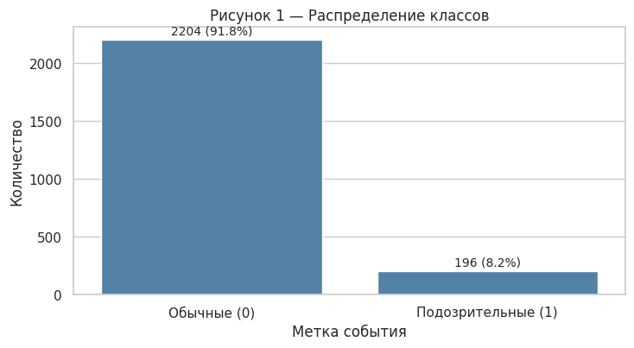
Рисунок 1 — Распределение событий авторизации по классам
Подозрительные события составляют только 8.2 % выборки, что указывает на дисбаланс классов. При последующем обучении целесообразно использовать стратифицированное разбиение данных, а при оценке ориентироваться на F2, Recall и Precision, а не только на Accuracy.

3.3. Число неудачных попыток входа
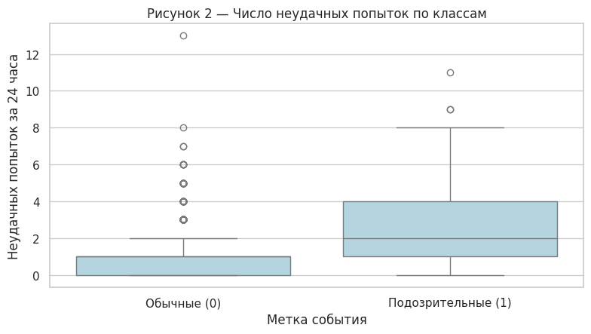
Рисунок 2 — Распределение неудачных попыток входа по классам
Медиана числа неудачных попыток составляет 1 для обычных событий и 2 для подозрительных. Этот признак может помочь обнаруживать перебор паролей, однако частые ошибки при вводе пароля могут возникать и у обычных пользователей. Большие значения признака не следует удалять автоматически как выбросы.

3.4. Время входа
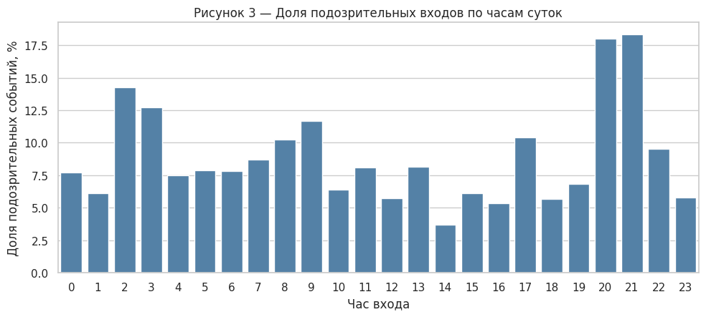
Рисунок 3 — Доля подозрительных событий по часам суток
В нашем учебном наборе вне промежутка 08:00–19:59 доля подозрительных событий составляет 10.7 %, внутри этого промежутка — 7.4 %. Тем не менее вход в ночное время сам по себе не означает нарушение: возможны сменная работа и работа из разных часовых поясов.

3.5. Новое устройство и непривычная страна
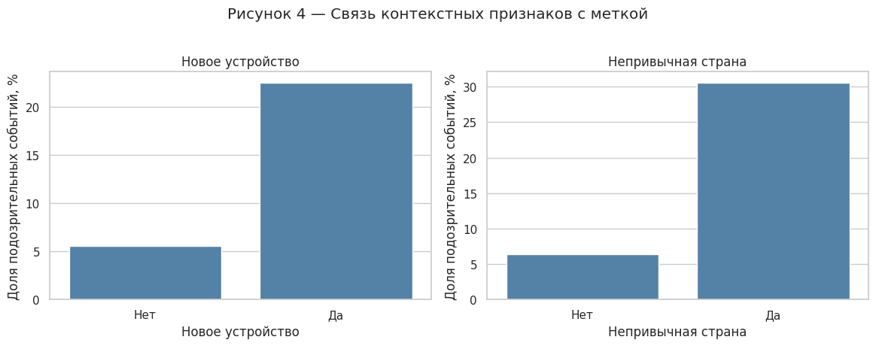
Рисунок 4 — Доля подозрительных событий для двух контекстных признаков
Для входов с нового устройства доля подозрительных событий составляет 22.6 % против 5.6 % для известных устройств. При входе из непривычной страны — 30.6 % против 6.3 % при привычной стране (без учёта пропусков). Эти связи отражают сценарий создания синтетических данных; на реальных журналах они требуют отдельной проверки.

3.6. Корреляции признаков
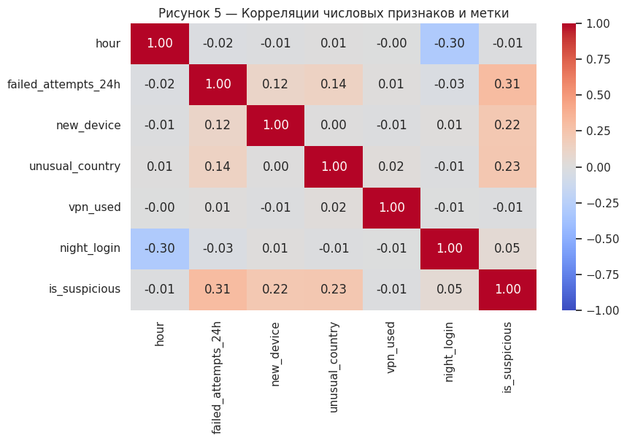
Рисунок 5 — Матрица корреляций признаков
Корреляционная матрица показывает направление и силу линейной связи между числовыми признаками и меткой. Корреляция не доказывает причинность; кроме того, кодирование бинарных категорий числами не превращает их в непрерывные переменные. Признак night_login получен из hour и может быть избыточным при построении модели.

4. Выводы и дальнейшая предобработка
- Обнаружен дисбаланс целевых классов: при делении на обучающую и тестовую выборки необходимо сохранить их соотношение.
- Пропуски в unusual_country нужно обработать: например, добавить отдельный признак отсутствия данных и оценить подход на обучающей выборке.
- Идентификатор event_id следует исключить из признаков для обучения модели: это номер записи, а не характеристика подозрительности.
- Неудачные попытки, время входа, новое устройство и непривычная страна целесообразно использовать как кандидаты в признаки, но не как безусловные правила блокировки.
- Следующий этап — обучение простой логистической регрессии или дерева решений и оценка на отложенных данных по F2, Precision, Recall и PR-AUC.
- Учебные данные искусственные; полученные закономерности нельзя считать результатом анализа реальных атак или оценкой готовой системы ИБ.

Источники и материалы
1. Презентация УрФУ «Жизненный цикл ML-решения, типы задач и применение в информационной безопасности» (2026–2027), слайды 16–17, 23–27.
2. Учебный набор auth_events.csv и исходный скрипт generate_data.py, подготовленные в рамках задания.

